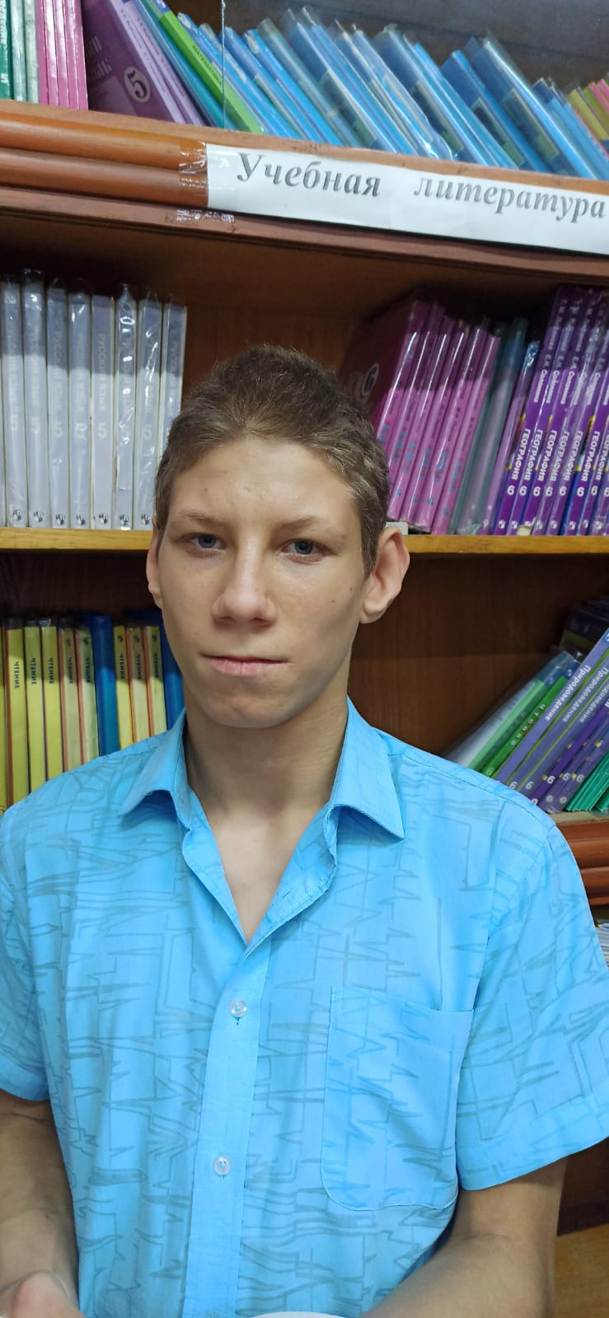
Василий Б.
26.01.2010 года рождения
Цвет глаз: Серый
Цвет волос: Русые
Характер: Активный,общительный, добросовестный
Группа здоровья: 5
Наличие бартье/сестер: нет
Причина отсутствия родительского попечения:
мать – лишена родительских прав
отец – свидетельство о рождении не содержит сведений об отце.

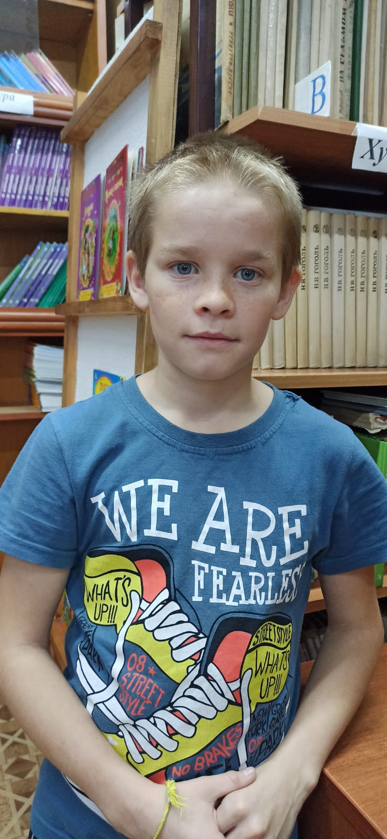
Сергей Л.
13.03.2010 года рождения
Цвет глаз: Голубые
Цвет волос: Русые
Характер: Подвижный, отзывчивый, общительный
Группа здоровья: 3
Наличие бартье/сестер: 2 брата и 2 сестры
Причина отсутствия родительского попечения:
мать – лишена родительских прав
отец – лишен родительских прав

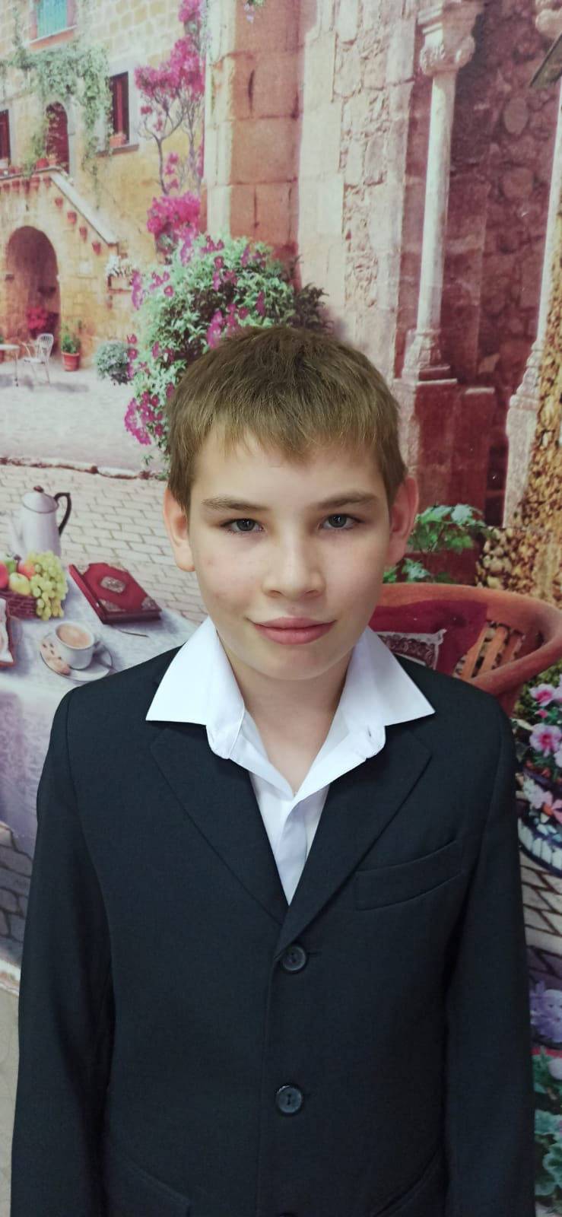
Максим С.
09.12.2010 года рождения
Цвет глаз: Карие
Цвет волос: Русые
Характер: Любознательный, жизнерадостный,настойчивый, ответственный
Группа здоровья: 3
Наличие бартье/сестер: нет
Причина отсутствия родительского попечения:
мать – лишена родительских прав
отец – свидетельство о рождении не содержит сведений об отце.

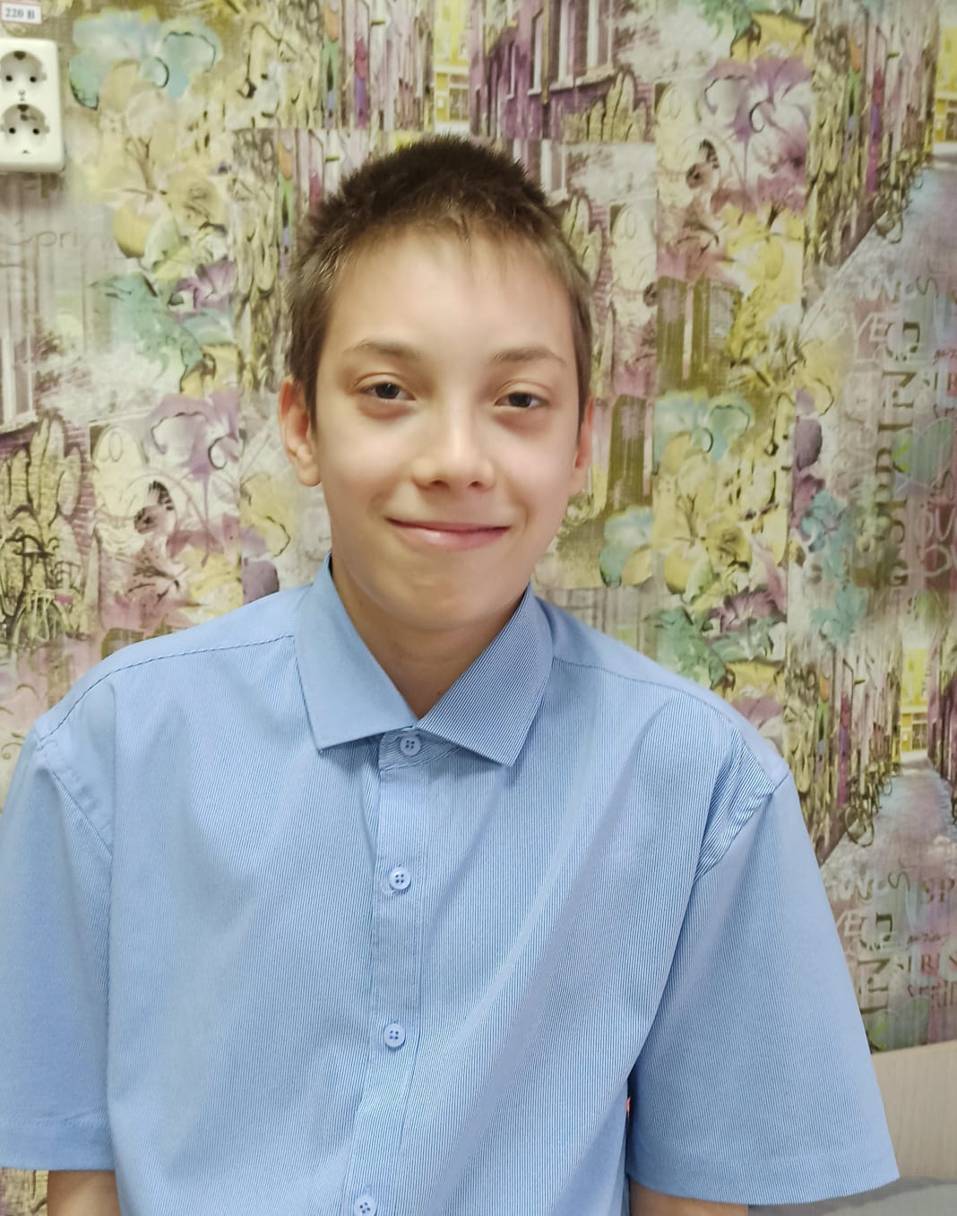
Кирилл А.
31.03.2010 года рождения
Цвет глаз: Карие
Цвет волос: Темно - русые
Характер: Скромный, контактный, неконфликтный
Группа здоровья: 3
Наличие бартье/сестер: нет
Причина отсутствия родительского попечения:
мать – свидетельство о смерти матери
отец – отбывает наказание в местах лишения свободы

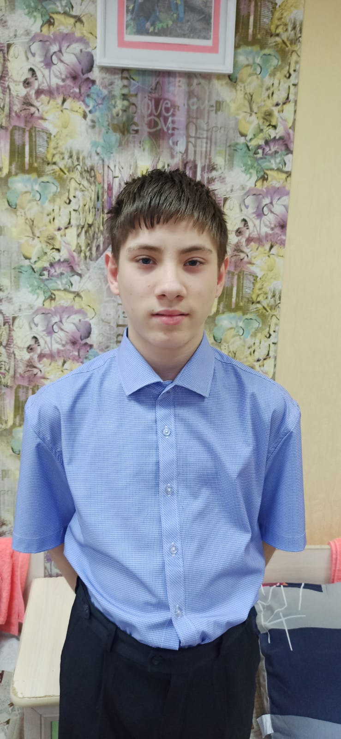

Дмитрий П.

11.09.2010 года рождения
Цвет глаз: Серые
Цвет волос: Темно - русые
Характер: Добрый, послушный, уважительный
Группа здоровья: 3
Наличие бартье/сестер: нет
Причина отсутствия родительского попечения:
мать – свидетельство о смерти матери
отец – лишен родительских прав

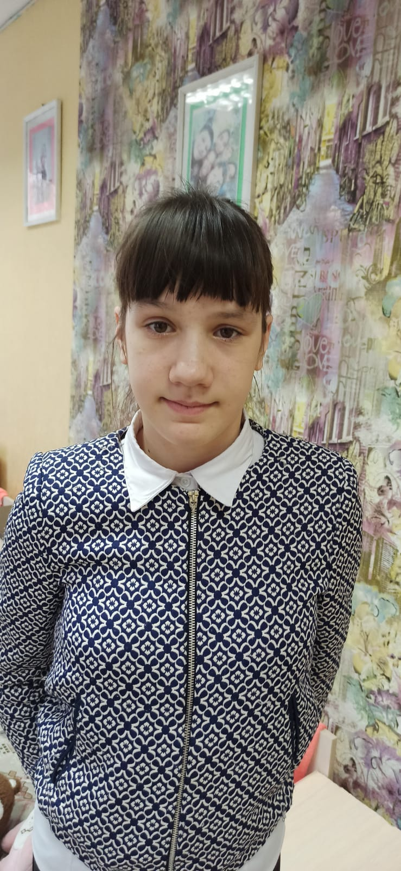

Ангелина Л.

23.03.2010 года рождения
Цвет глаз: Карие
Цвет волос: Темно - русые
Характер: Добрый, общительная
Группа здоровья: 3
Наличие бартье/сестер: нет
Причина отсутствия родительского попечения:
мать – свидетельство о смерти матери
отец – лишен родительских прав

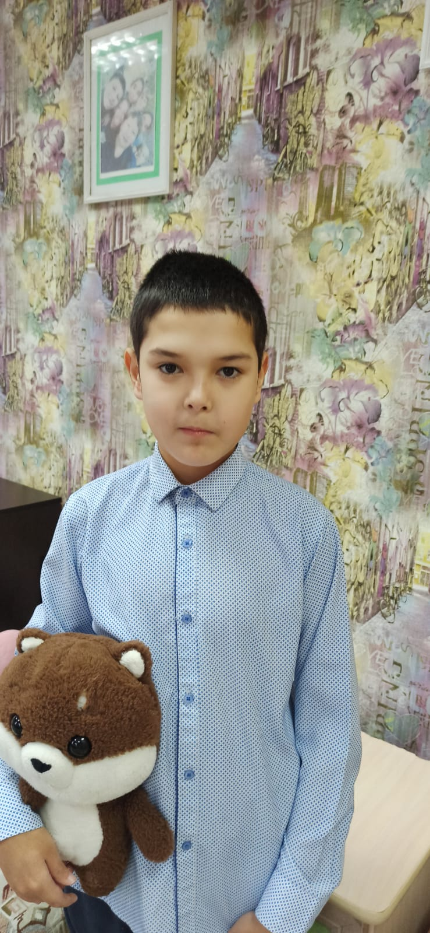

Владислав С.

03.11.2010 года рождения
Цвет глаз: Серые
Цвет волос: Темно
Характер: Добрый, ласковый, любознательный
Группа здоровья: 5
Наличие бартье/сестер: нет
Причина отсутствия родительского попечения:
мать – свидетельство о смерти матери
отец – свидетельство о смерти отца

